**СРЕДНЯЯ ГРУППА**

**Тема недели: «Домашние животные и птицы».**

**с 16.11.2020 по 20.11.2020 г.**

**Среда 18.11.2020 г.**

**1.Речевая деятельность.** Тема: «Описание профессий».

**Материалы и оборудование:** картинки с изображением представителей разных профессий, предметов, необходимых им; пластилин.

**Организационный момент. Повторение названий профессий.**

У детей на столах картинки с изображением людей разных профессий. Воспитатель называет профессию, дети показывают соответствующую картинку.

Лечит людей *(кто?)* – …               Продает товары *(кто?)* – …

Водит машины, автобусы *(кто?)* – … Шьет одежду *(кто?)* – …

Учит детей в школе *(кто?)* – …             Хлеб выращивает *(кто?)* – …

Строит дома *(кто?)* – …               Обувь ремонтирует *(кто?)* – …

**Исправление ошибок Незнайки.**

Сапожник шьет одежду, а портной шьет обувь.

Учитель лечит больного, а врач учит учеников.

Музыкант играет в хоккей, а хоккеист играет на пианино.

Хлебороб строит дома, а строитель выращивает хлеб.

**Игры.**

· **Лишнее слово.**

Шофер, *машина*, пожарный, повар.

Отрезает, взвешивает, *подстригает*, упаковывает.

Ножницы, расческа, шампунь, *бинт*.

Градусник, шприц, *лейка*, бинт.

· **Кому что нужно?**

а) Дети находят предметы, которые нужны повару.

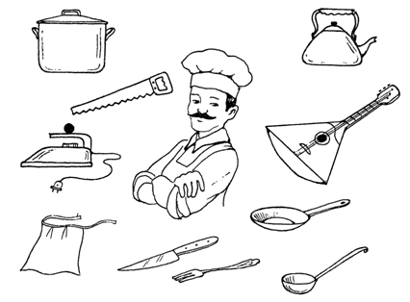

Дети делятся на группы и выбирают себе карточку с изображением человека какой-либо профессии. На столе воспитателя разложены разные предметы. Дети должны выбрать те, которые нужны людям данной профессии. Некоторые предметы будут повторяться, так как они могут пригодиться людям нескольких профессий.

б) Дети находят предметы одежды для людей, изображенных на картинке.

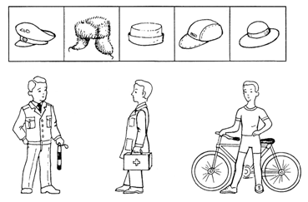

**Обсуждение качеств, которыми должны обладать люди разных профессий.**

Воспитатель с помощью вопросов подводит детей к пониманию того, что: а) повар должен уметь вкусно готовить, красиво оформить блюдо; у него должна быть отличная память; б) врач должен уважать больных, быть внимательным, приветливым, много знать; в) водитель должен знать устройство машины, как управлять ею, быть внимательным на дороге, знать правила дорожного движения, иметь хорошее зрение, память, здоровье; г) портной должен быть общительным, аккуратным, точным, работать быстро, аккуратно; д) продавец должен быть вежливым, аккуратным, здоровым.

**Описание профессий.**

Дети описывают профессии людей *по плану*.

1) Где работают?

2) Какие действия выполняет?

3) Какие предметы нужны для работы?

4) Какими качествами должен обладать?

**2. Изобразительная деятельность. Лепка пирожного.**

Дети лепят из пластилина столбик, затем его расплющивают. Разноцветным пластилином наносят узор в виде листочков, цветов, шариков, овалов.

Пирожное можно сделать круглым, если сплющить шарик.

**Рефлексия.**

– Чем мы сегодня занимались?

– Что вам понравилось больше всего?